金沙社区开展7.1系列活动
为促进党纪学习教育走深走实，在建党节前夕，金沙社区开展了“七一”系列活动。2024年6月26日上午，金沙社区党委副书记郭志利为社区党员讲党纪学习教育专题党课，她从要认真领会学习习近平总书记关于全面加强党的纪律建设的重要论述，深入学习领会《中国共产党纪律处分条例》，将党纪学习教育融入日常、抓在经常三个方面结合案例，深入浅出，结合实际，紧扣社区中心工作和重点任务，将身边的案例作警示，引导党员、干部在遵规守纪前提下，安心工作、放手干事、锐意进取、积极作为，真正把纪律规矩融入工作生活，为服务社区群众、维护和谐稳定、建设美好家园等重点任务保驾护航，为党员干部干事创业营造良好环境。
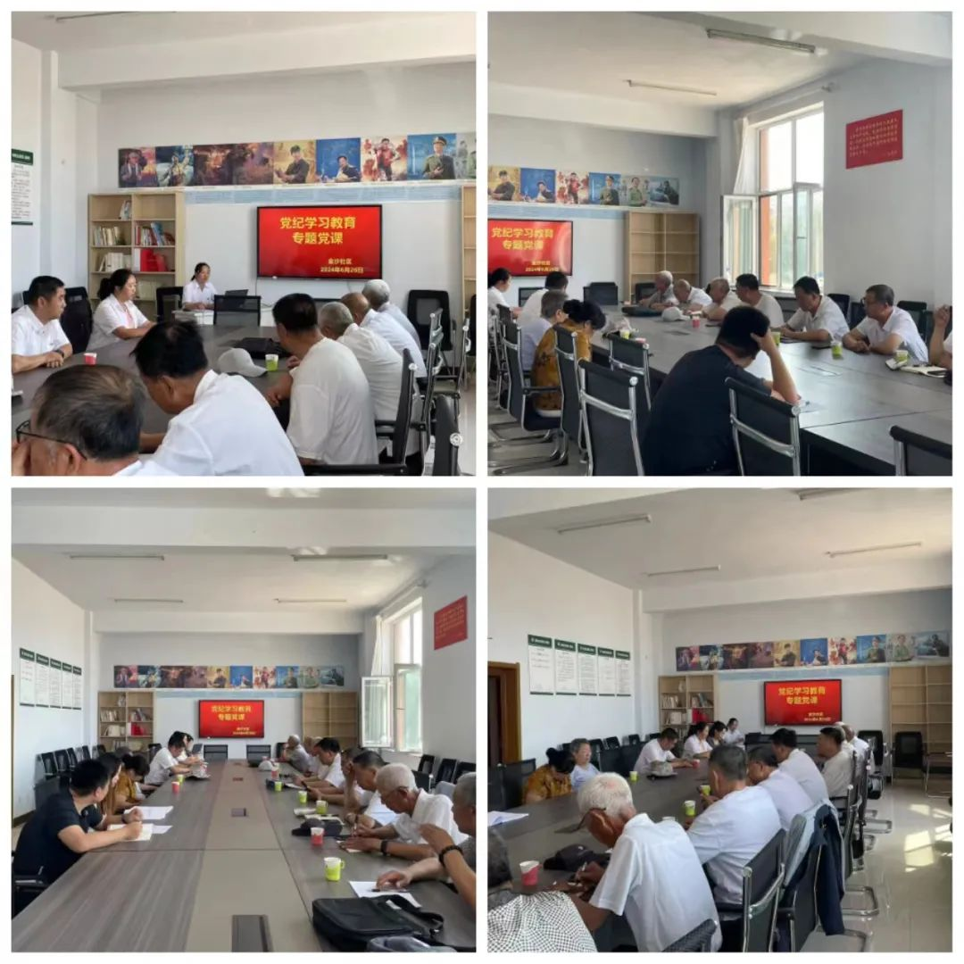
6月26日下午，组织社区党员召开警示教育会议，大家一起观看了《警示教育片》《持续发力纵深推进第三集 强化政风肃纪》《说纪律|讲规矩 持续发力纵深推进反腐败斗争》来加深大家的学习印象。
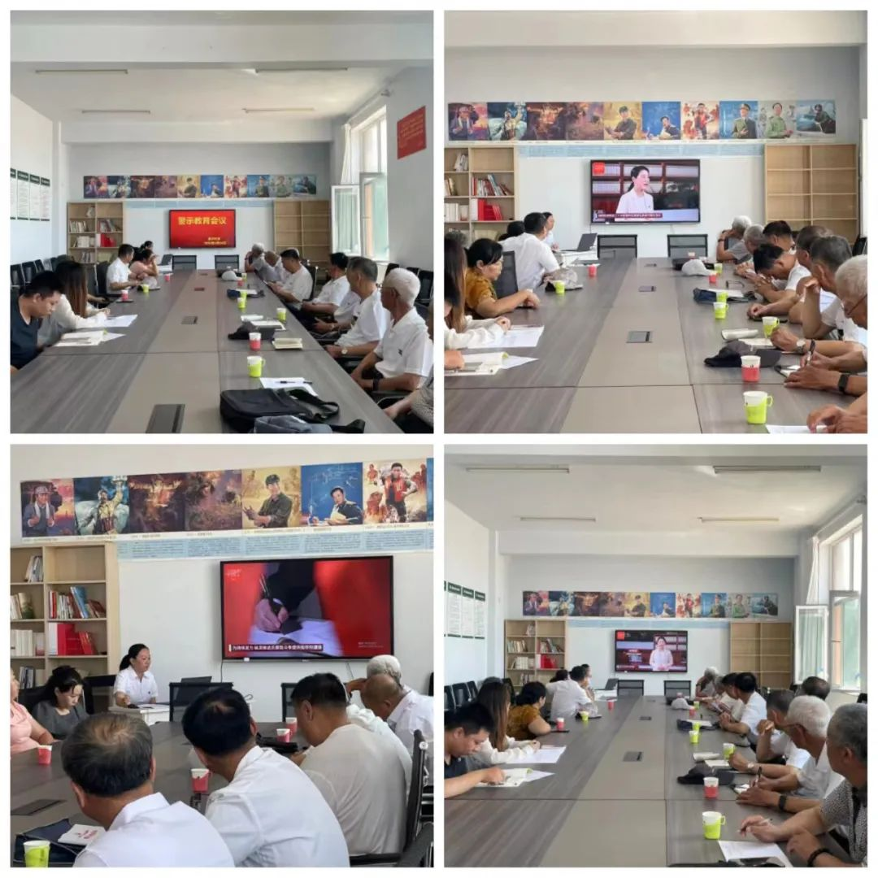
观看结束后，金沙社区联合富民社区和阳光社区组织社区内党员到奈曼旗检察院党性教育基地和青少年法治教育基地参观学习，以此加强党员的思想教育和党性修养。在专业讲解员的细致讲解下，党员们先参观了青少年法治教育基地，青少年法治教育基地是加强青少年法治教育工作的重大举措，为青少年提供一个学习法律、理解法律、运用法律的场所，也是一项重要工作。
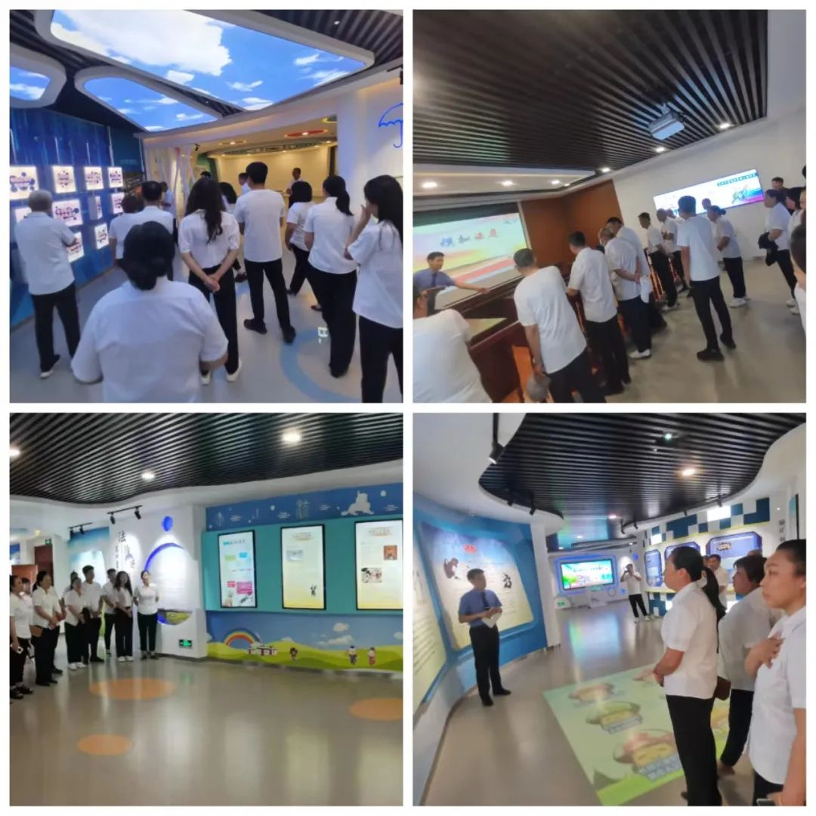
其次党员们到党性教育基地重温革命故事和英烈事迹，听讲解员宣讲奈曼旗党的历史、红色故事、社会发展历程，并与大家现场交流互动，共议家乡变化、新风新貌。重温了二十大精神，和习近平总书记关于内蒙古重要讲话精神，在讲解员的讲解下，社区党委副书记郭志利深受启发，并表示，金沙社区将结合各类主题教育，科学制定党的二十大精神学习计划，继续探索创新，开展形式丰富、接地气入民心的志愿服务活动。党员们对习近平总书记考察内蒙古时的重要讲话精神的核心要义、丰富内涵、实践要求也有了更加全面、深刻的认识。活动的最后由金沙社区副书记郭志利带领全体党员重温入党誓词。
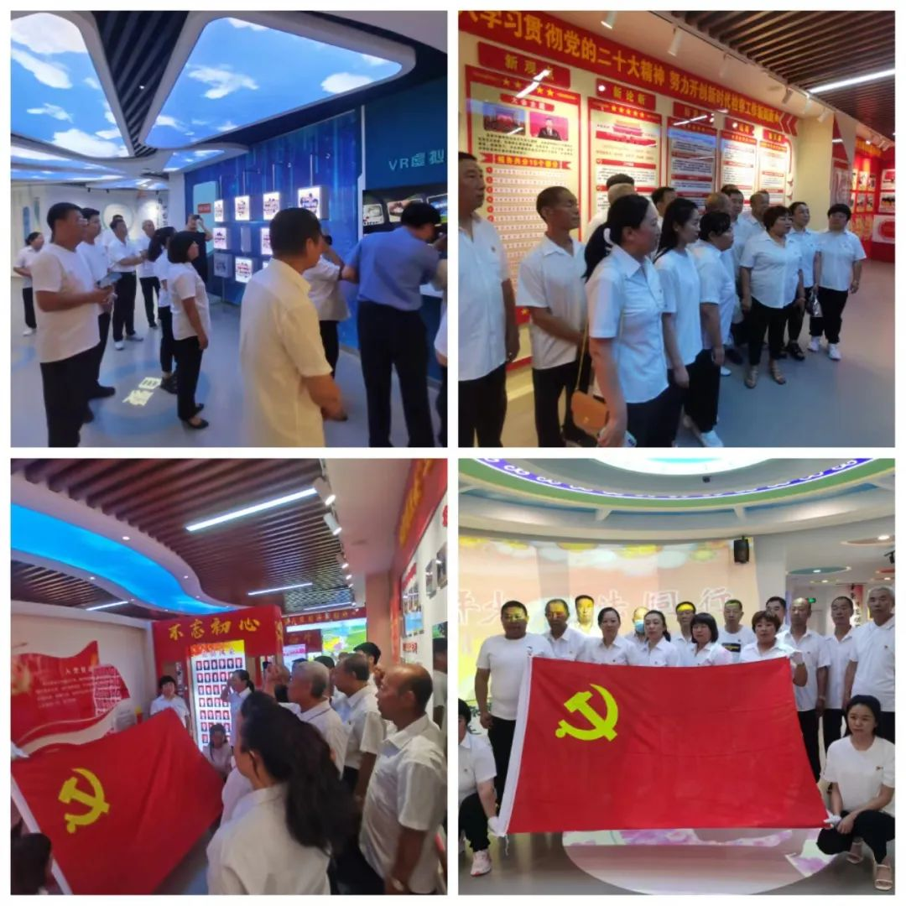
6月28日上午，金沙社区开展了党纪学习教育知识竞赛，本次活动旨在学习《中国共产党纪律处分条例》相关知识，营造浓厚的党纪学习氛围。在竞赛开始之前，金沙社区党委书记胡萨仁高娃带领全体党员重温了入党誓词。答题环节设置了必答题环节，抢答题环节，风险题环节。在比赛中他们沉着应战、团结协作，精神饱满，抢答积极，现场气氛紧张而热烈，特别是在抢答题环节，你追我赶、互不相让，比分交替上升。同时结合自身所学，使党纪知识更加入脑入心，推动党纪学习教育进社区走深走实。活动的最后，金沙社区党委对优秀共产党员进行了表彰，并发放了荣誉证书，书记胡萨仁高娃鼓励党员要以优秀党员为榜样，为社区党委的发展做出自己的贡献。
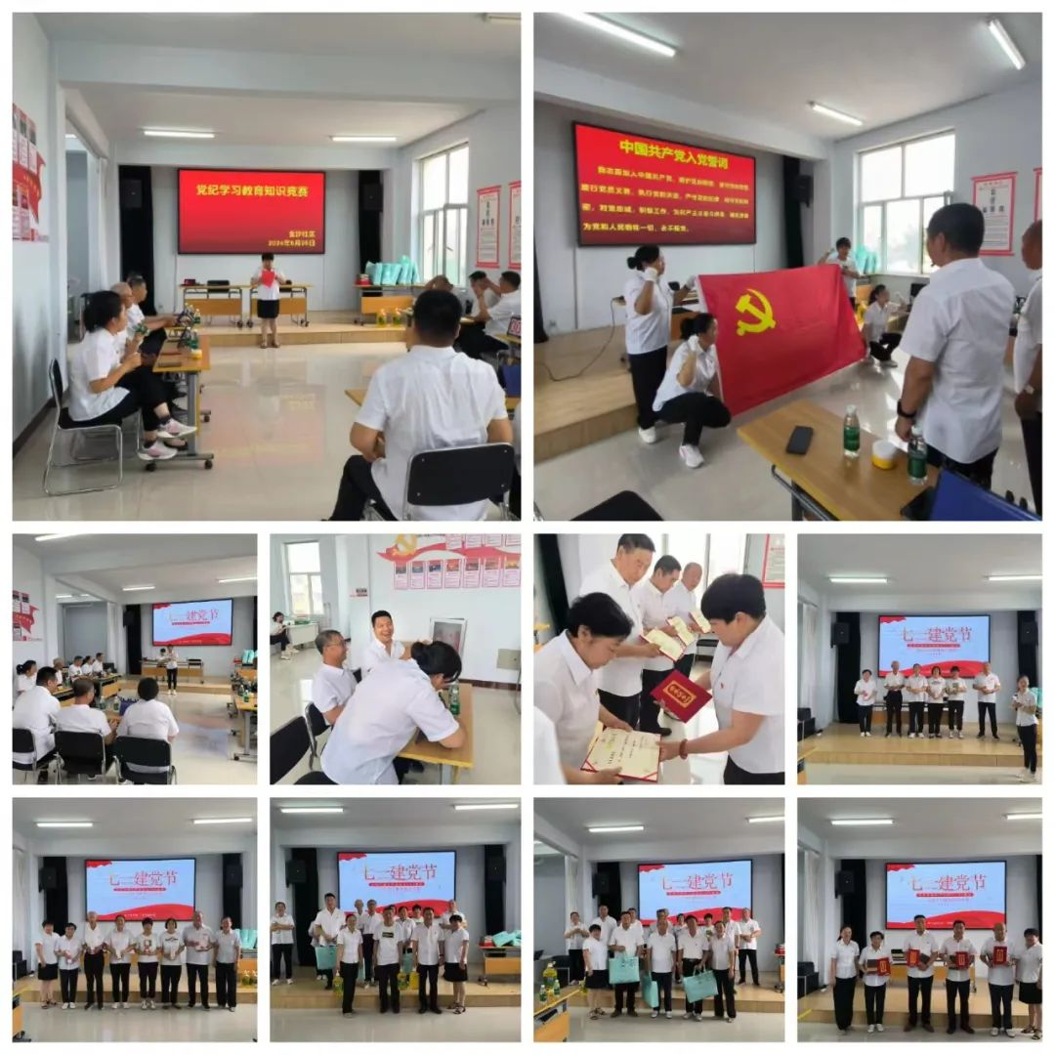
下一步，金沙社区将持续开展形式多样的党纪学习活动，推动社区党员实现思想上“充电”、精神上“补钙”，增强党员意识、提升党性修养，真正把学习成果转化为工作动力，始终坚持党建引领，推动社区治理各项工作再上新台阶。

